**МИНИСТЕРСТВО ЦИФРОВОГО РАЗВИТИЯ СВЯЗИ И МАССОВЫХ КОММУНИКАЦИЙ**

**Ордена Трудового Красного Знамени**

**Федеральное государственное бюджетное образовательное учреждение высшего образования**

**«Московский технический университет связи и информатики»**

Кафедра «Математической кибернетики и информационных технологий»

**Отчет по лабораторной работе №6**

по дисциплине «Введение в информационные технологии» на тему:

Создание формы, шаблона и представления для регистрации и авторизации

Выполнил:

Сидорук Данил Вадимович, БФИ-2202

Проверил: Фурлетов Ю. М.

Москва

2023

Ссылка на репозиторий: <https://github.com/PatriotRossii/informatics_laboratories_13>

На рисунке ниже приведены urlpatterns для всех обработчиков

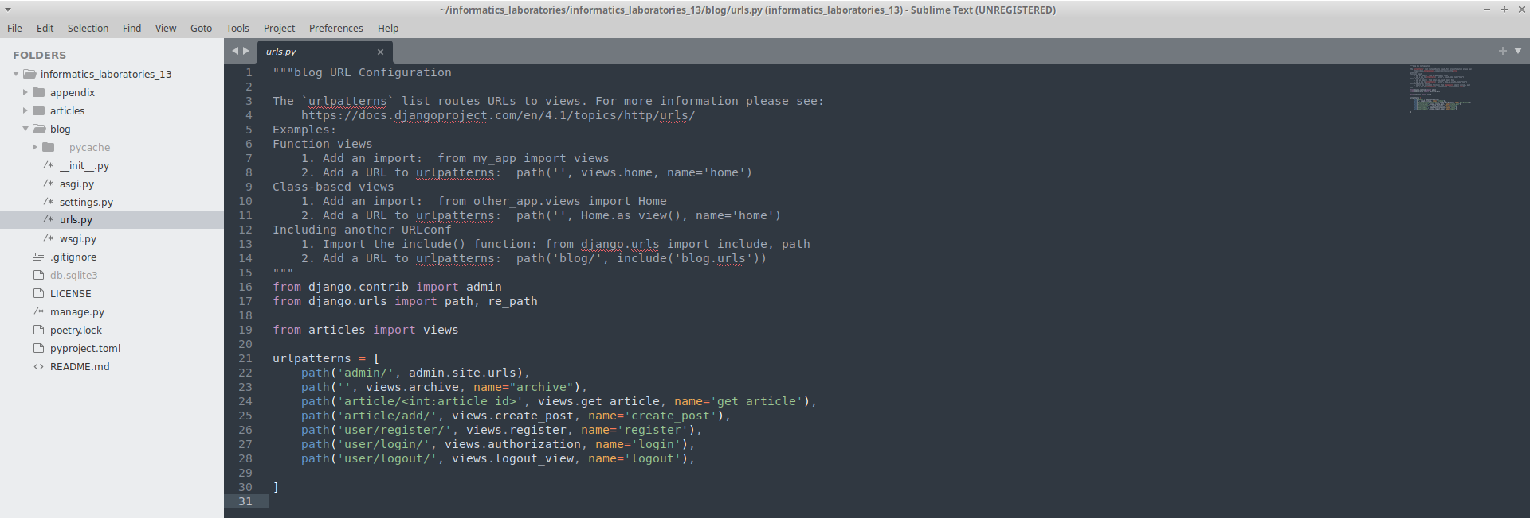 На рисунке ниже приведены обработчики create_post и register

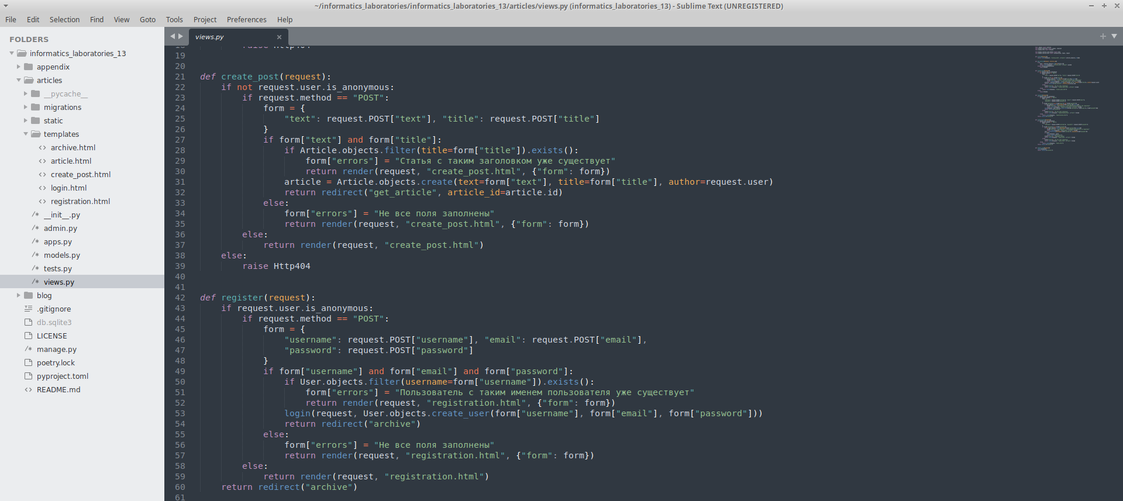 На рисунке ниже приведены обработчики authorization и logout_view

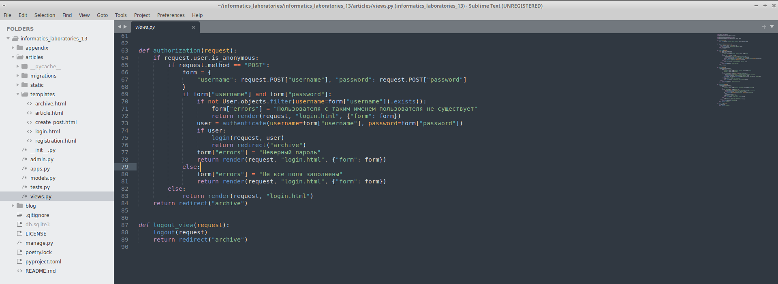

На рисунке ниже показан вид главной страницы для неавторизованного пользователя

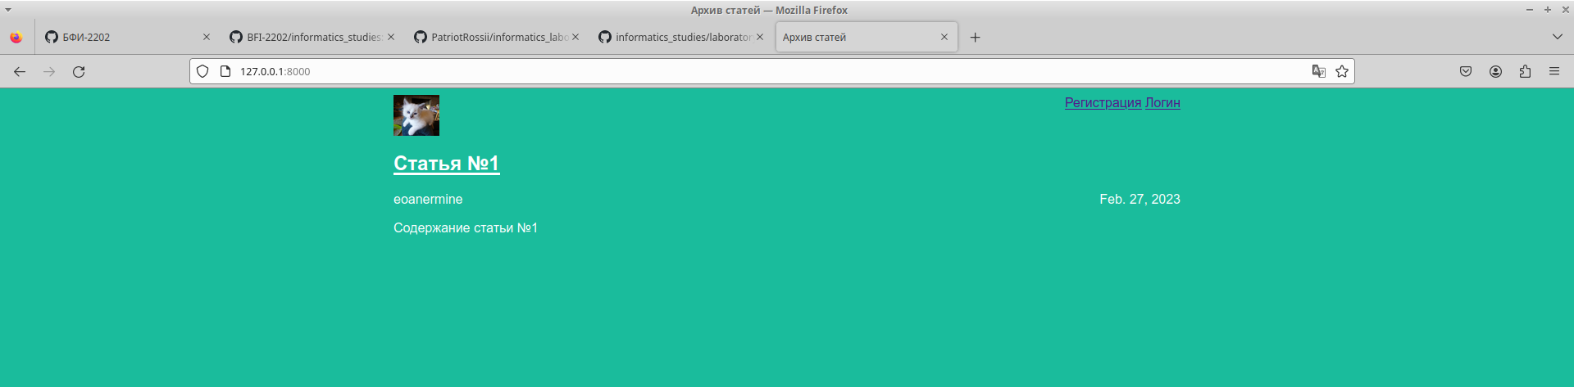 На рисунке ниже показан вид страницы отдельной статьи для неавторизованного пользователя

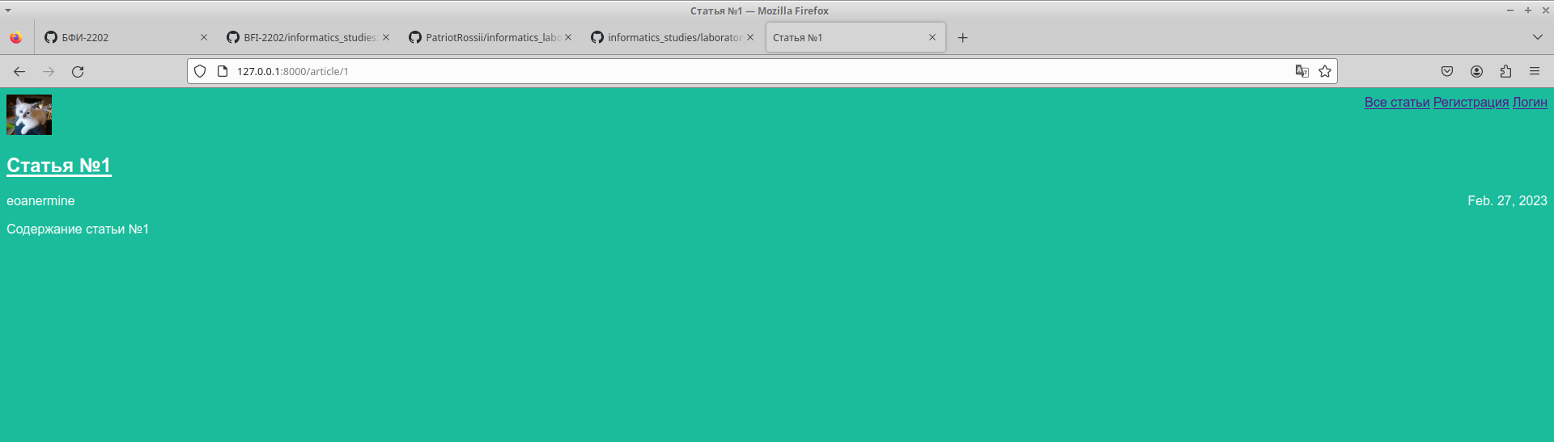 На рисунке ниже показан вид страницы авторизации для неавторизованного пользователя

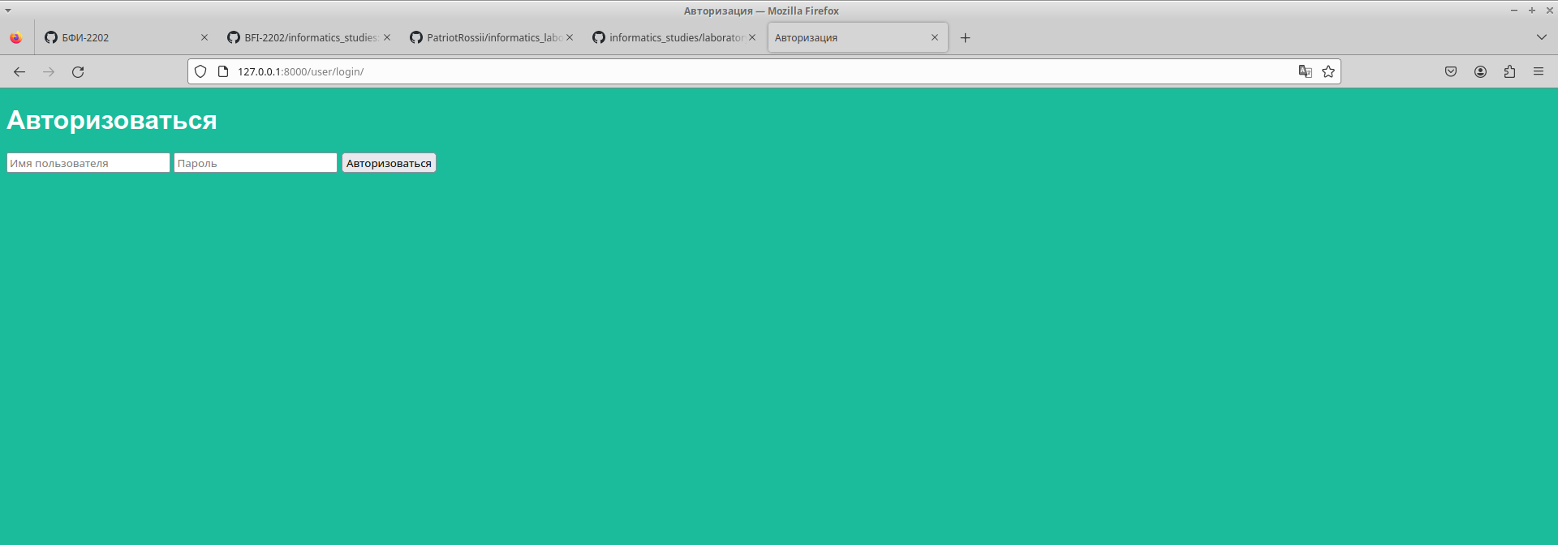

На рисунке ниже показан вид страницы регистрации для неавторизованного пользователя

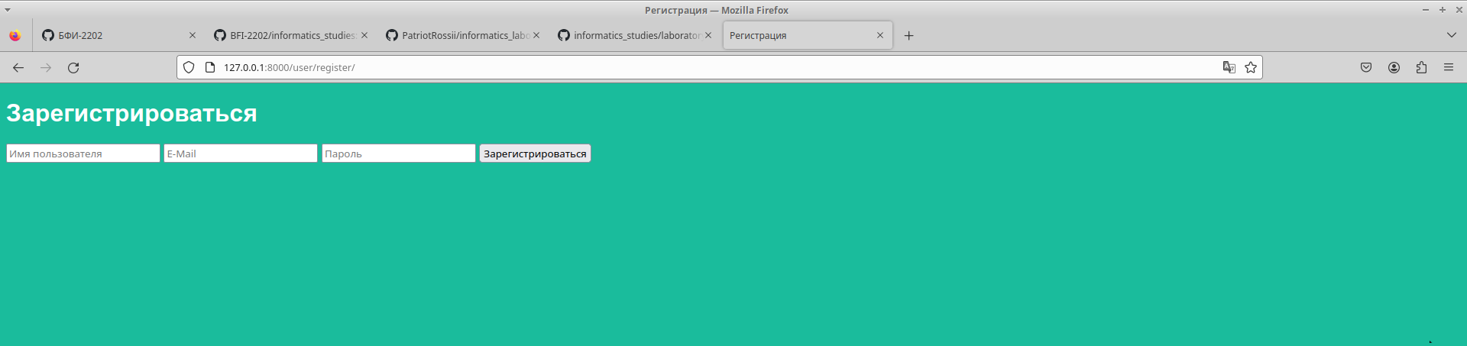 На рисунке ниже приведен пример заполнения формы регистрации

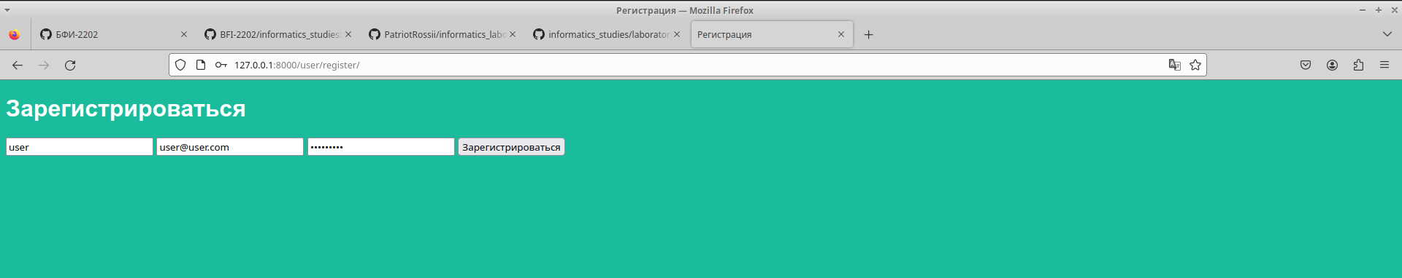 На рисунке ниже приведен результат нажатия кнопки «зарегистрироваться» при заполненной форме регистрации

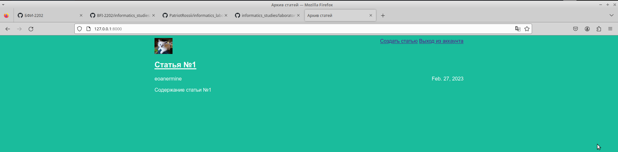

На рисунке ниже приведен результат нажатия кнопки «выход из аккаунта» для авторизованного пользователя

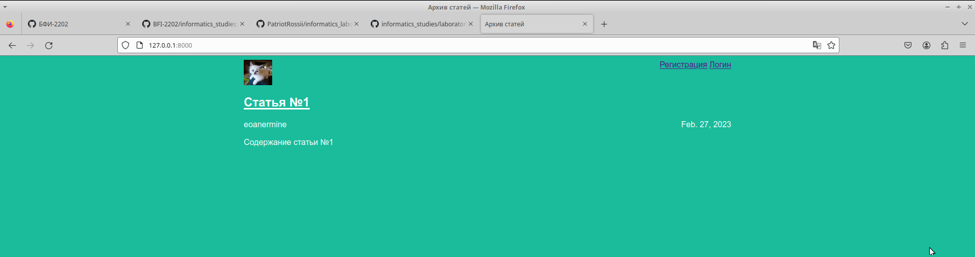 На рисунках ниже приведен результат нажатия кнопки «авторизоваться» при некорректных входных данных

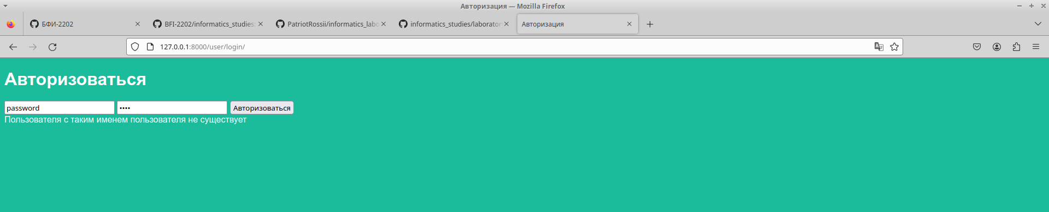

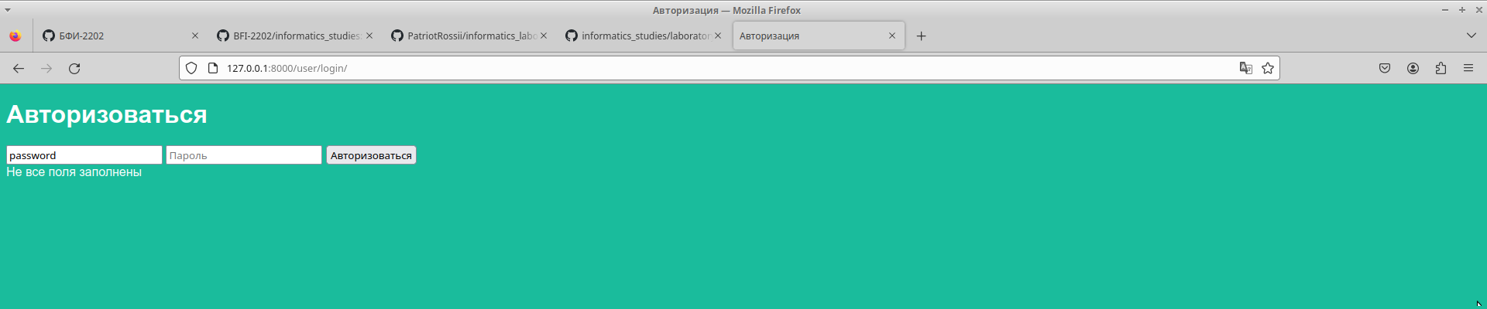

На рисунке ниже приведен результат успешной авторизации

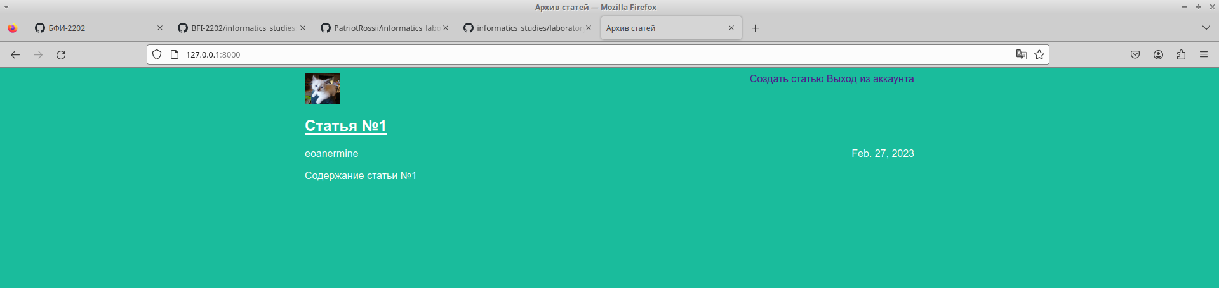 На рисунках ниже приведен результат нажатия кнопки «зарегистрироваться» при некорректных входных данных

